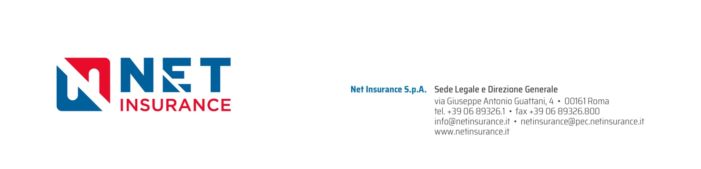

**Net Insurance e Deutsche Bank:**

**partnership bancassicurativa nel comparto danni**

**Milano/Roma, 17 giugno 2025** – **Net Insurance** e **Deutsche Bank** annunciano la definizione di un accordo strategico nel comparto della bancassicurazione danni.

La partnership, a durata quinquennale,prevede l’offerta di soluzioni Protection dedicate sia al mondo Retail che al sistema delle Piccole e Medie Imprese.

L’intesa, tra l’altro, valorizza il collocamento del prodotto PMI nell’ambito delle calamità naturali, aspetto più che mai attuale nel contesto normativo. La gamma, inoltre, comprende una copertura CVT (Corpi Veicoli Terrestri). Tali prodotti rappresentano il primo passo del più ampio progetto, destinato ad arricchirsi con un’offerta estesa a tutti i rami elementari.

«La nuova convergenza strategica con Deutsche Bank valorizza il modello distintivo di Net Insurance nella costruzione di accordi su misura nel comparto della bancassurance Protezione, fondato sulla profonda comprensione dei bisogni assicurativi dei partner e dei loro clienti», ha dichiarato **Andrea Battista, Amministratore Delegato di Net Insurance**. «Questo accordo conferma il definitivo salto di qualità di Net Insurance», ha aggiunto Battista.

**Giordano Villa, Co-Head Private Bank Italy di Deutsche Bank,** ha commentato «Questo accordo è parte di una più ampia strategia di rafforzamento del nostro modello di bancassurance dedicato a clienti privati, professionisti, imprese e imprenditori, e pensato per offrire una pluralità di soluzioni assicurative eccellenti, accessibili, innovative e perfettamente integrate nei percorsi bancari».

***Net Insurance*** *è una Compagnia assicurativa presente sul mercato italiano da oltre 20 anni.*

*Dal 2019 - a seguito della fusione con la SPAC Archimede - ha ampliato il proprio raggio d'azione aggiungendo al tradizionale comparto della Cessione del Quinto, ulteriori linee di business: Bancassicurazione, Broker e Digitale.*

*Oggi l’Impresa è controllata dal Gruppo Poste Vita, che nel settembre 2022 ha lanciato un'offerta pubblica di acquisto volontaria insieme a IBL Banca.*

*Net Insurance offre soluzioni di protezione agili e innovative, appositamente progettate per il mercato Retail, le famiglie e le PMI.*

*Net Insurance è Sponsor Ufficiale dell’Associazione Italiana Arbitri. Dal 2019 il suo brand è presente sulle maglie dei 30.000 arbitri di calcio italiani, con i quali condivide i valori fondamentali: trasparenza, lealtà e rispetto delle regole.*

***Deutsche Bank*** *offre servizi e prodotti di banca retail e private, corporate e transaction banking, lending, asset e wealth management, oltre che una proposta ben focalizzata di investment banking, a privati, piccole e medie imprese, grandi aziende, governi e investitori istituzionali. Deutsche Bank è banca leader in Germania, con solide radici europee e un network globale. L’Italia, dove l’istituto opera da oltre 45 anni, rappresenta il suo primo mercato UE, dopo la Germania.*

**CONTATTI**

**Net Insurance S.p.A. - Ufficio Stampa**

|  |  |  |
| --- | --- | --- |
| Rossella Vignoletti – Direttore Marketing e Comunicazione  M. +39 347 7634424 |  |  |
| Tel. +39 06 89326299 |  |  |

[rossella.vignoletti@netinsurance.it](mailto:rossella.vignoletti@netinsurance.it)

**Deutsche Bank - Media Relations**

Valerio Mancino – Head of Communications & CSR Italy  
Tel. +39 02 4024-3218  
[valerio.mancino@db.com](mailto:valerio.mancino@db.com)

**SEC Newgate** - Tel. 02 6249991

Daniele Pinosa – daniele.[pinosa@secnewgate.it](mailto:pinosa@secnewgate.it)

Chiara Andreotti – chiara.[andreotti@secnewgate.it](mailto:andreotti@secnewgate.it)